实验一：结深随退火时间、退火温度的变化规律仿真

姓名： 陈信均 ；
时间： 2025.2.226 ;

- 给出结深随退火时间、退火温度（指出超过哪个温度节点后，结深开始快速变化）变化的曲线，并总结规律；

通过matlab生成了结深随退火时间（固定温度为1000℃）和退火温度（固定退火时间为30min）的影响，图像如下：
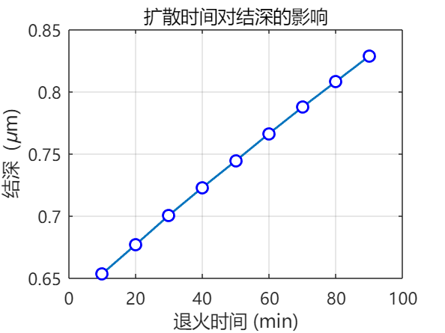
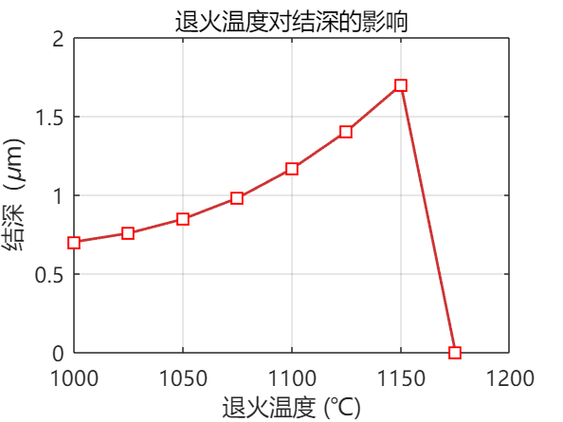

从图像中可知，在一定范围内，退火时间和结深基本满足线性关系；
在1000℃—1150℃范围左右，结深和退火温度呈现正相关关系，满足指数关系。在更高的温度下（约1175℃），无法得出结深度。该温度尚未达到单晶硅熔点（约1410℃），可能是因为在高温下扩散速度过快，使得掺杂剂可能完全扩散至材料表面或与其他区域混合，导致浓度梯度消失，无法形成明显的PN结界面。
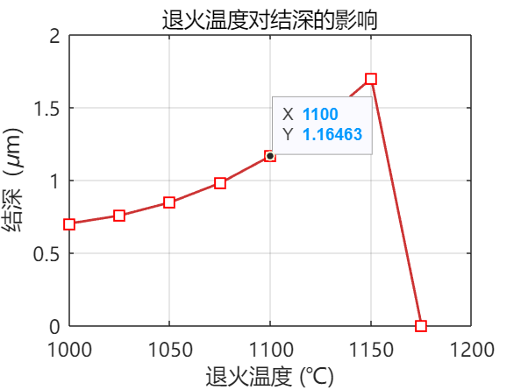
在温度约为1100℃时，曲线的斜率快速增大，因此可大致认为，在超过该温度节点后，结深快速变化。在温度再增大至约1175℃时，无法计算结深数值。

